2016

**Florent Ecochard, Gary Gréteau, Louis Lac & Justine Leraut**

E1- Groupe G

30/05/2016

Master-Mind

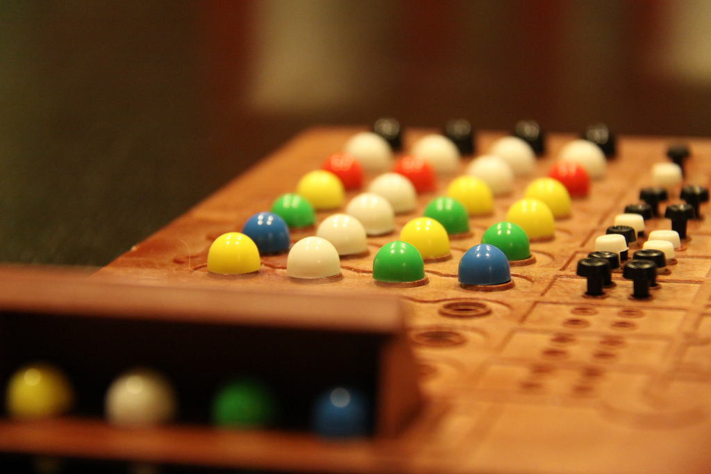

***IF 112 : Projet d’Informatique (C)***

Table des matières

Introduction 2

I- Méthodes 2

II- Représentation des Données 4

III- Description des algorithmes 4

a) Affichage.c 4

b) Fonctions.c 5

c) Gestion_jeu.c 5

d) Zero_joueurs.c 5

Conclusion 5

# Introduction

Le but de ce projet est de réaliser le jeu Master-Mind en langage C. Le principe du jeu est de trouver une combinaison de couleurs mystère. Le joueur fait une proposition, si elle correspond à la combinaison mystère, il a gagné. Sinon on lui indique le nombre de bonnes couleurs bien placées et le nombre de bonnes couleurs mal placées.

Notre jeu Master-Mind propose trois modes de jeu. Premièrement, il y a le mode un joueur. C’est l’ordinateur qui va générer la combinaison mystère que le joueur tentera de découvrir. Deuxièmement, il y a le mode 2 joueurs. Chacun des joueurs choisit la combinaison de l’autre joueur, et ils vont, tour à tour, faire des propositions de combinaisons. Et pour finir, il y a le mode 0 joueur, aussi appelé le mode ordinateur. Dans ce mode, c’est l’ordinateur qui essaie de trouver la combinaison mystère. C’est ce mode qui demande le plus de travail car il faut trouver une méthode de résolution la plus optimale possible.

# Méthodes

*Schéma explicatif du jeu* ***Master-mind***

F:\projetC\mastermind.png

# Représentation des Données

Un joueur est représenté par une structure (cf. *struct joueur*), où l’on définit le nom, le nombre de points, le nombre de coups qu’il a déjà fait, la combinaison qu’il doit trouver, un tableau de toutes les combinaisons qu’il a déjà proposées et un tableau où l’on indique le nombre de couleurs bien placées et le nombre de bonnes couleurs mal placées.

|  |
| --- |
| StructhJoueur |
|  | { |
|  | char nom[MAX_NAME]; |
|  | int nb_pts; |
|  | int nb_coups; |
|  | int combi_a_trouver[NB_PIONS]; |
|  | int combinaisons_passees[MAX_COUPS][NB_PIONS]; |
|  | int resultats_passes[MAX_COUPS][2]; |
|  | } |

Une combinaison est représentée par un tableau d’entier. Les couleurs sont représentées par des chiffres de 0 à 7 et on ne peut placer de 4 pions. Le joueur a 20 coups pour trouver la bonne solution.

Pour le mode 2 joueurs, les données des joueurs sont stockées dans un tableau de structure Joueur (*struct Joueur joueurs[2]*)*.*

# Description des algorithmes

## Affichage

*Schéma explicatif du fichier* ***affichage.c***

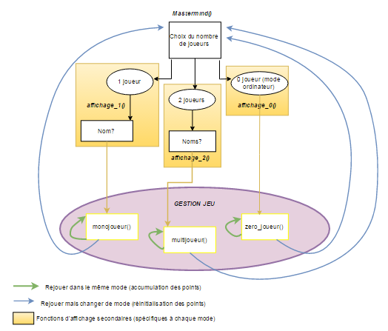

***Mastermind()*** est la première interface que voit le joueur. Elle permet de choisir le mode de jeux (0, 1 ou 2 joueurs) et les noms de joueurs. De plus, elle initialise dans la structure du joueur, le nombre de coups et le nombre de points à zéro.

Dès que le joueur à fait son choix, les fonctions d’affichage secondaires (***affichage_0()****,* ***affichage_1()*** et ***affichage_2()***) lance la fonction correspondante au mode de jeu choisi.

De plus, à la fin de la partie, les fonctions d’affichage secondaires modifient le score du joueur, réinitialise le nb de coups et propose aux joueurs s’il veut rejouer dans le même mode ou s’il veut changer de mode. Si c’est le dernier cas, il revient à la fonction ***Mastermind()***.

## Fonctions

Fonction.c regroupe plusieurs fonctions, par exemple :

***Louis ! Explications Comparaison***

## Gestion_jeu

Gestion.c permet la gestion des modes 1 et 2 (***multijoueur()*** et ***monojoueur()***).

Choix combi ou attribution combi. Saisi des combi (***Saisie_combi()***). Comparaison avec la combi à trouver. Affichage des propositions passées ainsi que les résultats adéquats (***afficher_jeu()***).

Pour le mode 2 joueurs, alterne les joueurs à chaque coup.

A la fin dit quel joueur a gagné ou, pour le mode 1 joueur, s’il a gagné ou non.

*Plus d’explications ?*

## Zero_joueurs

Gestion du mode 0 joueur (mode ordinateur)

## Dictonary

# Conclusion